
实验报告封面

课程名称： 大模型调优与部署技术 课程代码： SK3020
任课老师： 实验指导老师:

实验报告名称：实验5 RAG应用实战

学生姓名：
学号：
教学班：
递交日期：
签收人：

我申明，本报告内的实验已按要求完成，报告完全是由我个人完成，并没有抄袭行为。我已经保留了这份实验报告的副本。

申明人(签名):

实验报告评语与评分：

评阅老师签名：

一、实验名称：提示词工程应用实战
二、实验日期： 年 月 日
三、实验目的：
（1）了解RAG基本概念和原理；
（2）掌握相关的向量数据库开发技术；
四、实验用的仪器和材料：
（1）硬件：PC或Mac一台；16G及以上内存，Nvidia RTX 3060 12g及其以上显卡，40G硬盘空间
（2）软件环境：Windows 10/11操作系统
五、实验的步骤和方法：

（1）按照实验手册，完成课前环境搭建
按以下基础步骤完成环境搭建，确保后续实验正常进行：
- 安装Anaconda并创建环境：
- 下载并安装Anaconda软件。
- 打开Anaconda Prompt，创建虚拟环境。
- 激活创建的虚拟环境。（截图环境激活成功界面）
- 安装VSCode：
- 下载并安装VSCode软件。
- 安装Python插件，重启VSCode。（截图VSCode及Python插件安装成功界面）
- 安装CUDA（可选，仅GPU设备）：
- 若有英伟达GPU，下载并安装对应版本CUDA。
- 运行命令验证安装成功，无GPU则跳过。（截图验证结果）
- 安装PyTorch：
- 根据设备（GPU/CPU），安装对应版本PyTorch。
- 运行命令验证安装无报错。（截图验证结果）
- 安装相关依赖库并验证本地大模型调用：
- 在虚拟环境中，安装实验所需依赖库。
- 尝试调用本地大模型，确认正常运行。（截图测试成功界面）
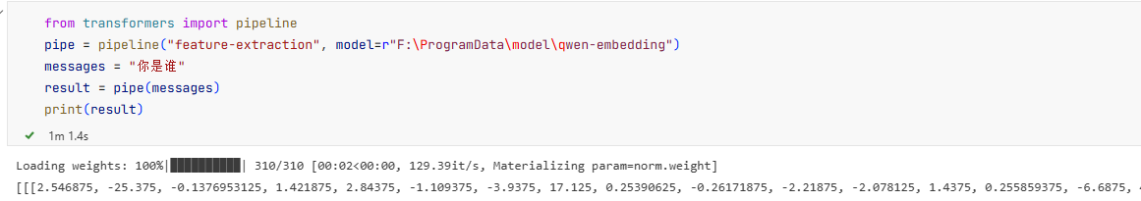

（2）按照实验手册，了解RAG简介及核心组成
- 学习RAG定义：
- 阅读实验手册，明确RAG的核心定义。
- 理解RAG的核心作用和核心逻辑。
- 记录RAG的核心要点。
- 了解向量数据库的核心组成：
- 明确向量数据库在RAG中的作用。
- 记忆向量数据库的两大核心部分及核心任务。
- 梳理向量数据库与RAG的关联。

（3）按照实验手册，完成RAG应用流程学习及基础操作
按以下基础步骤完成RAG应用流程各环节操作：

（3.1）完成文档载入操作
- 学习LangChain文档载入器的使用：
- 打开VSCode，新建Python文件。
- 输入基础txt文档载入代码，载入本地txt文件。
- 运行代码，观察结果并截图。（截图代码运行结果）
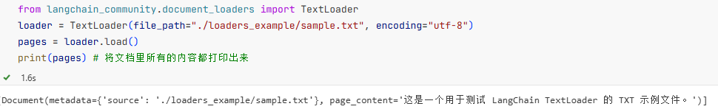
- 完成网页文档载入操作：
- 在上述文件中，添加网页文档载入代码。
- 运行代码，观察结果并截图。（截图运行结果）
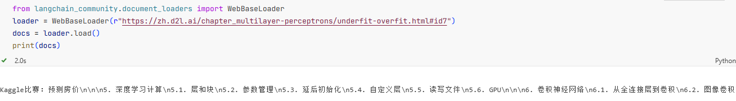
- 对比两种文档载入的差异。

（3.2）完成文档切分操作
- 理解文档切分的必要性：
- 阅读实验手册，明确文档切分的原因。
- 了解两种常见的文档切分方式。
- 对比两种切分方式的效果：
- 新建Python文件，输入测试文本。
- 输入两种切分方式的代码，分别运行。
- 截图两种切分结果，对比差异并记录结论。（截图运行结果）
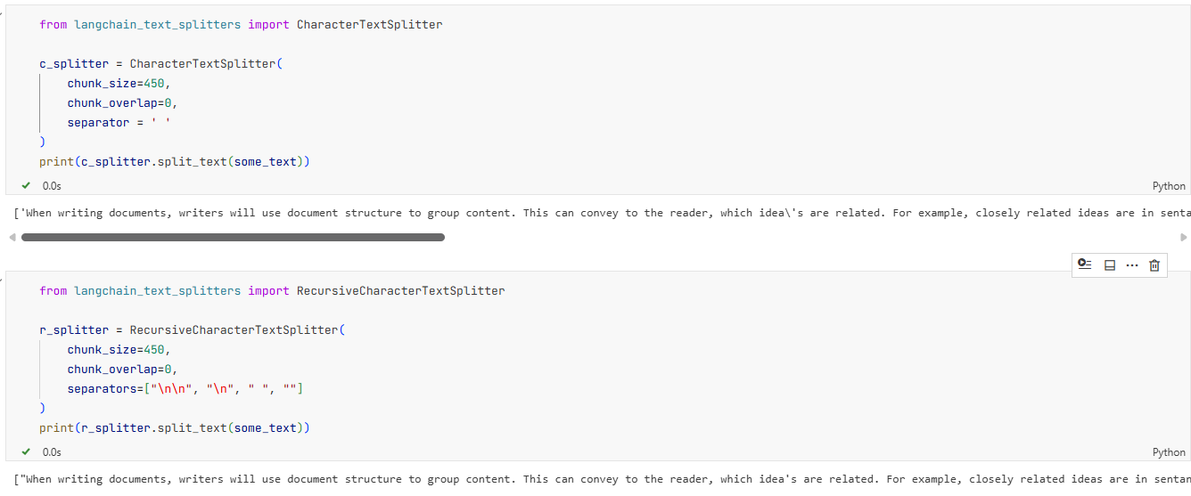
- 完成网页文档切分：
- 调用合适的切分方式，对网页文档进行切分。
- 运行代码，截图切分后的片段总数。（截图运行结果）
- 打印部分片段，验证语义完整并截图。（截图验证结果）
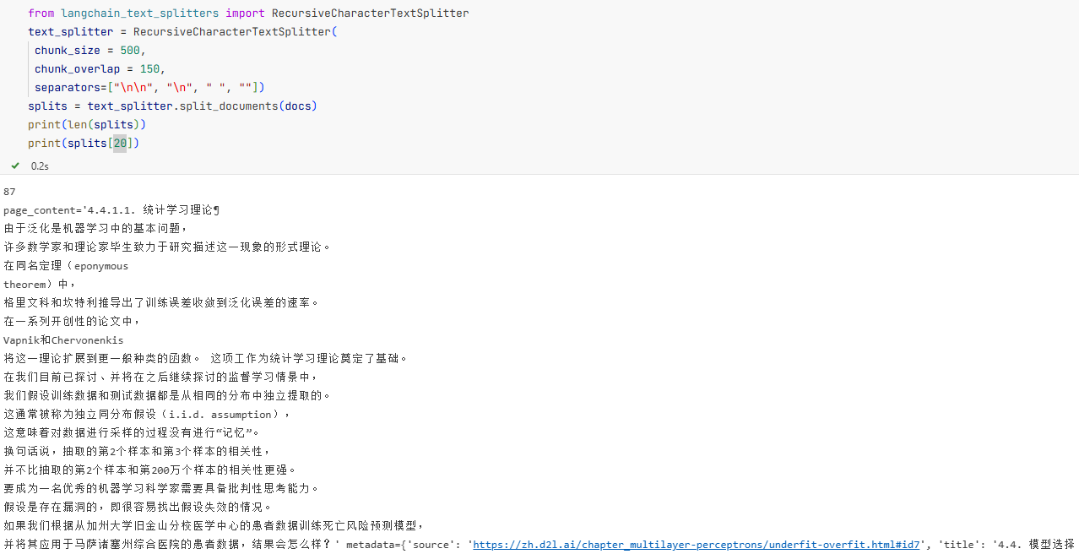

（3.3）完成文本向量化操作
- 下载embedding模型：
- 新建Python文件，输入模型下载代码。
- 修改模型下载路径，运行代码完成下载。（截图模型下载成功界面）
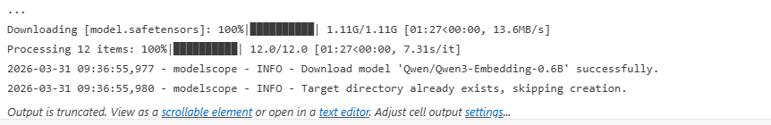
- 测试文本向量化功能：
- 在上述文件中，输入向量测试代码。
- 运行代码，截图向量输出结果。（截图运行结果）
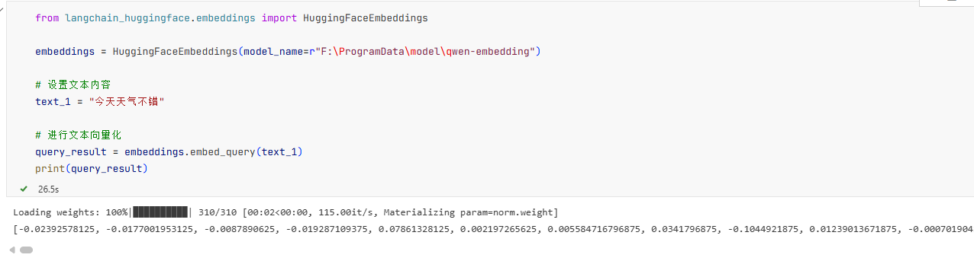
- 了解文本向量化的核心作用。

（3.4）完成向量数据库载入操作
- 新建Python文件，输入向量数据库相关代码。
- 导入所需库，配置embeddings模型。
- 将切分后的片段存入向量数据库。
- 打印数据库中片段总数。
- 运行代码，截图结果。（截图运行结果）
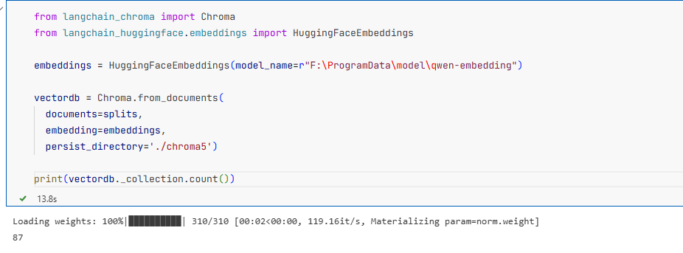
- 封装向量数据库构建函数：
- 将文档载入、切分、数据库构建过程封装为函数。
- 调用函数，验证效果并截图。（截图运行结果）
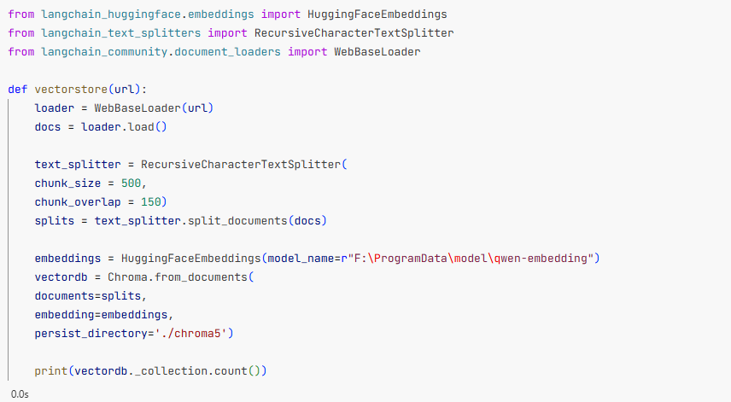

（3.5）完成向量数据库检索操作
- 加载向量数据库并设置检索问题：
- 新建Python文件，导入相关库。
- 加载已构建的向量数据库。
- 设置检索问题。
- 执行相似度检索：
- 设置检索参数，执行检索操作。
- 打印检索到的相关片段。
- 运行代码，截图检索结果。（截图运行结果）
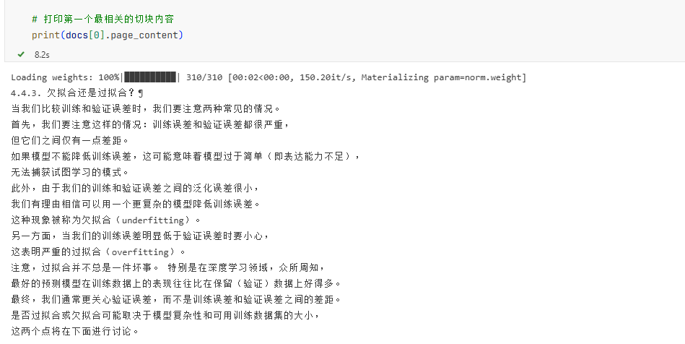
- 封装检索函数：
- 编写检索函数，实现问题检索功能。
- 调用函数，验证效果并截图。（截图运行结果）

（3.6）完成结合大模型调用操作
- 搭建RAG问答系统：
- 新建Python文件，导入相关库。
- 编写主函数，加载大模型和检索函数。
- 运行代码，截图RAG增强后的回答结果。（截图运行结果）
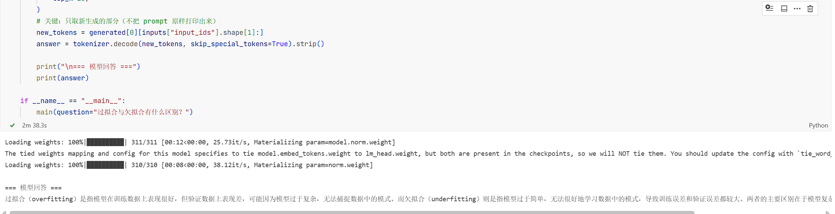
- 搭建仅大模型问答系统：
- 编写函数，仅调用大模型回答问题。
- 运行函数，截图回答结果。（截图运行结果）
- 对比两种回答差异：
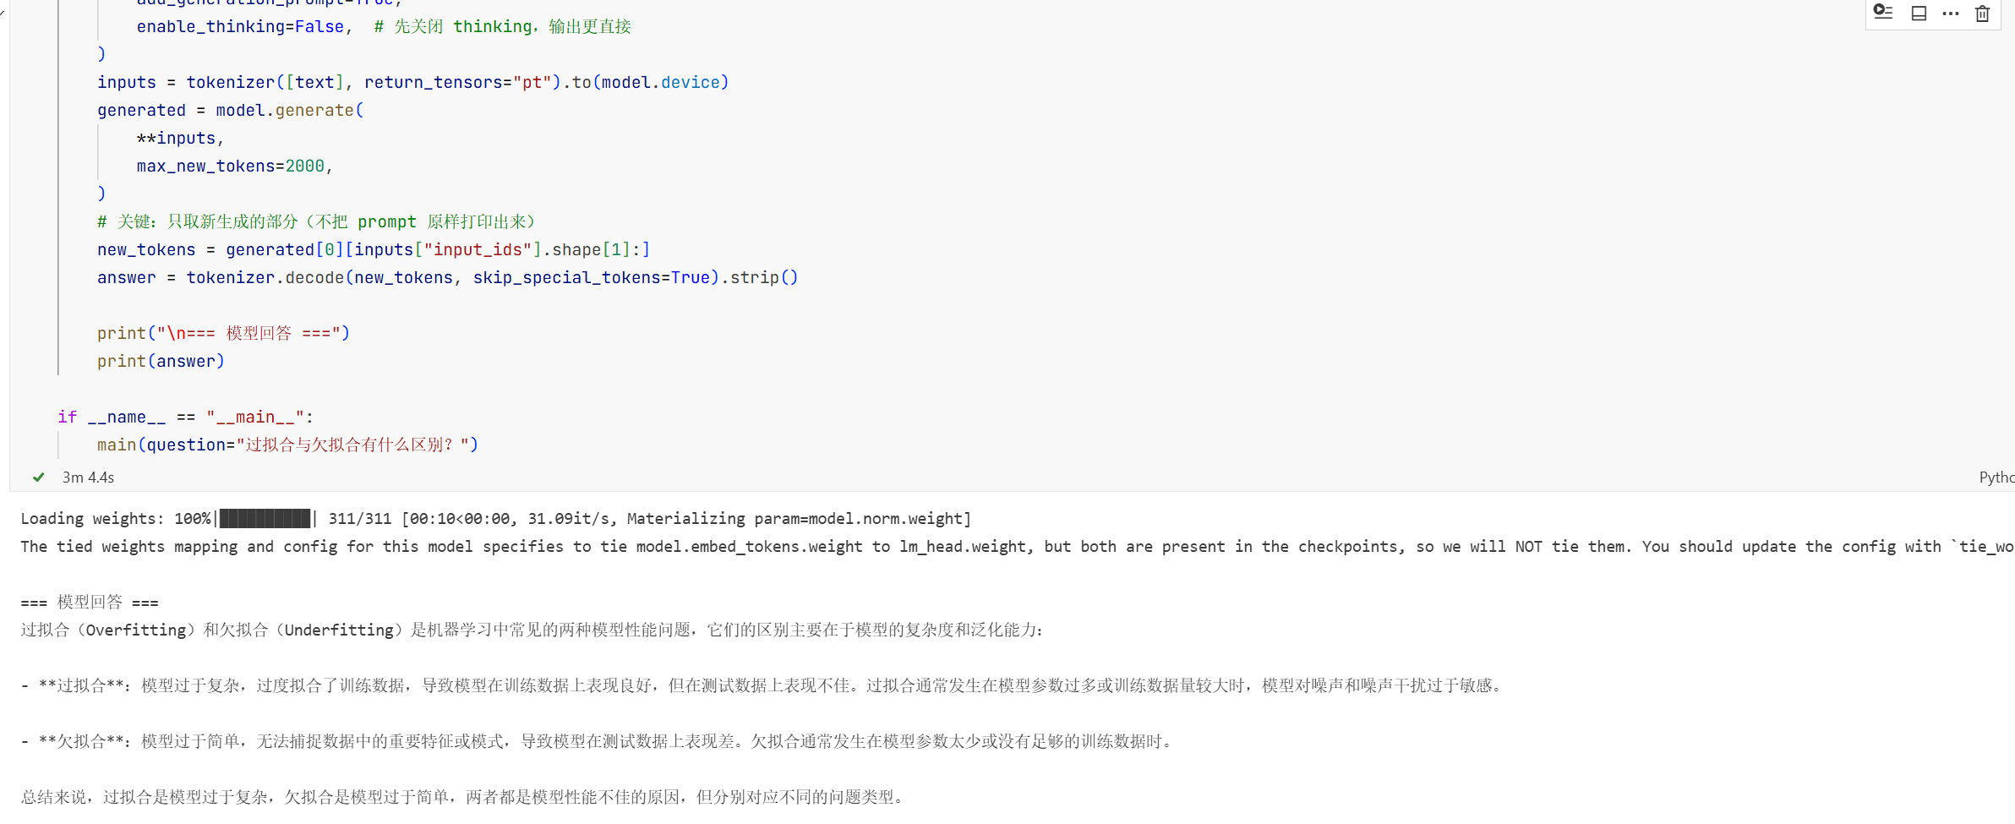
- 用相同问题测试，对比两种回答的差异。
- 记录对比结论，理解RAG技术的优势。

（4）实践任务

任务1：文档载入
- 使用WebBaseLoader载入指定网页文档。
- 新建本地txt文档，使用TextLoader载入。
- 打印两种文档内容，截图留存。（截图运行结果）

任务2：文档切分
- 使用指定切分方式，合并切分两种文档。
- 设置合适的切分参数。
- 打印片段总数及部分片段，截图留存。（截图运行结果）

任务3：向量数据库构建
- 调用embedding模型，完成文本向量化。
- 将切分片段存入向量数据库。
- 打印片段总数，截图留存。（截图运行结果）
- 封装数据库构建函数。

任务4：向量数据库检索
- 编写检索函数。
- 用指定3个问题测试检索功能。
- 打印检索结果，截图留存。（截图运行结果）

任务5：RAG问答系统搭建与对比
- 编写RAG问答主函数，生成增强回答。
- 编写仅大模型回答函数。
- 用3个测试问题对比两种回答。
- 截图两种回答结果，总结RAG优势。（截图运行结果）

实践要求
- 代码规范，添加必要注释。
- 所有运行结果截图留存，整理到实践报告。
- 自行排查问题，记录解决过程。
- 禁止直接复制实验教程代码。

拓展任务（可选，加分项）
- 修改检索参数，优化提示词，生成更全面回答。
- 添加异常处理，提升代码健壮性。
- 更换嵌入模型，对比检索效果。

六、实验结果或结论：即根据实验过程中所见到的现象和测得的数据，作出结论。

七、备注或说明：可写上实验成功或失败的原因，实验后的心得体会、建议等。
通过本次实验我了解RAG基本概念和原理，掌握相关的向量数据库开发技术；

九、引用参考文献：

